|  |  |  |
| --- | --- | --- |
| **ITATS_copy copy_2** | **SNESTIK**  Seminar Nasional Teknik Elektro, Sistem Informasi, dan Teknik Informatika  <https://ejurnal.itats.ac.id/snestik> dan <https://snestik.itats.ac.id> | Logo SNESTIK_Fix Light_Transparant_02 |
| **Informasi Pelaksanaan :**  SNESTIK I - Surabaya, 26 Juni 2021  Ruang Seminar Gedung A, Kampus Institut Teknologi Adhi Tama Surabaya  **Informasi Artikel:**  DOI : …………………….  **Prosiding ISSN 2775-5126** | | |
|  | | |
| Fakultas Teknik Elektro dan Teknologi Informasi-Institut Teknologi Adhi Tama Surabaya  Gedung A-ITATS, Jl. Arief Rachman Hakim 100 Surabaya 60117 Telp. (031) 5945043  Email : [snestik@itats.ac.id](mailto:snestik@itats.ac.id) | | |

**RANCANG BANGUN SISTEM PENGATURAN ALIRAN POMPA AIR MENGGUNAKAN SENSOR DEBIT DAN *ETHERNET SHIELD* PADA IMPLEMENTASI TANAMAN HIDROPONIK**

S. Nurmuslimah1, Adam Zola Zain2

Institut Teknologi Adhi Tama Surabaya1,2

*e-mail: nurmuslimah@itats.ac.id*

***ABSTRACT – Font 10***

*Today, the hydroponic agriculture concept has developed in urban and densely populated environment. The farming concept with water as a media and the additional media have the advantage, like this concept has sufficient efficient storage space. In hydroponic concept, the owner must attention to the media and nuutrition levels intensively because all off the plant needs is in this system. Hydroponic system has two types, namely aeroponics and flow hydroponics. Hydroponic flow uses water as media which always circulate. This circulation is assisted by a water pump which has low flow. The flow proses keep the water from attaching to mushroom and parasites at the roots. In this study, the researcher made control and monitoring with IoT based to regulating water pumps. In the system design, there were two pumps; Arduino and Ethernet Shield. If a pump did not work, another would be active. The control process was assisted by BLYNK server. The server functions as a monitoring and automatic control. At the calibration of the main pump discharge obtained a range of 84.9 ml / sec. The result of sending data to the BLYNK server obtained 100% accuracy. In determining switching interval, it was obtained interval value in 500-1500 second were 60% success rate. The results of control with the help of Aventor-BLYNK obtained a truth value of 100%. This value was influenced by the data connection and the internet.*

***Keyword :*** *BLYNK, Air Discharge, Arduino, Ethernet Shield, Server.*

**ABSTRAK – Font 10**

Konsep pertanian hidroponik dewasa ini telah banyak berkembang di lingkungan perkotaan dan juga lingkungan padat penduduk. Konsep pertanian dengan media air dan memiliki keuntungan tambahan yaitu memiliki ruang perawatan yang cukup efisien. Pada teknik hidroponik, perhatian media dan kadar nutrisi perlu dijaga secara intensif karena semua kebutuhan lingkungan hidup tananam ada pada sistem tersebut. Sistem hidroponik terdapat dua jenis, yaitu aeroponik dan hidroponik alir. Hidroponik alir menggunakan media air yang selalu tersirkulasi. Sirkulasi tersebut dibantu dengan pompa air yang memiliki aliran rendah. Proses aliran tersebut menjaga agar air tidak terjadi penempelan lumut dan parasit pada akar. Pada penelitian ini dibuat kendali dan monitoring berbasis IoT untuk pengaturan pompa air. Pada rancangan sistem terdapat dua pompa air, Arduino dan Ethernet Shield. Ketika pompa satu tidak bekerja, maka pompa cadangan akan aktif. Proses kendali dibantu dengan server BLYNK. Server tersebut bertugas sebagai monitoring dan kendali otomatis. Pada kalibrasi debit pompa utama didapatkan kisaran 84.9 ml/detik. Untuk hasil pengiriman data menuju server BLYNK didapatkan akurasi 100%. Pada penentuan interval pensaklaran didapatkan nilai interval detik 500-1500 adalah 60% tingkat keberhasilan. Hasil kendali dengan bantuan Aventor-BLYNK didapatkan nilai kebenaran 100%. Nilai tersebut dipengaruhi oleh koneksi data dan internet.

**Kata Kunci :** BLYNK, Debit Air, Arduino, Ethernet Shield, Server

**PENDAHULUAN**

Konsep pertanian hidroponik dewasa ini telah banyak berkembang di lingkungan perkotaan dan juga lingkungan padat penduduk. Konsep pertanian dengan media air dan memiliki keuntungan tambahan yaitu memiliki ruang perawatan yang cukup efisien. Pada teknik hidroponik, perhatian media dan kadar nutrisi perlu dijaga secara intensif karena semua kebutuhan lingkungan hidup tananam ada pada sistem tersebut. Sistem hidroponik terdapat dua jenis, yaitu aeroponik dan hidroponik alir[1]. Hidroponik alir, menggunakan media air yang selalu tersirkulasi. Sirkulasi tersebut dibantu dengan pompa air yang memiliki aliran rendah. Proses aliran tersebut menjaga agar air tidak terjadi penempelan lumut dan parasit pada akar, yang mana menyebabkan penyerapan nutrisi terganggu. Ketika air tidak terkelola dengan baik, maka tananam kadang hidup tetapi tidak sehat. Hal tersebut terlihat dari indikator dan menguning, pertumbuhan terhambat dan adanya lumut serta ganggang hijau-biru (Kluster rodhopytha) yang berkembang pada air. Penempelan beberapa organisme dapat menyebabkan penyerapan akar tanaman kurang maksimum. Tumbuhan yang airnya tidak mengalir, pada umumnya ada beberapa tanda-tanda misalnya daun menguning, pertumbuhan lama dan akar yang berlumut[2].

Merujuk dari permasalahan yang ada, maka pada penelitian ini dirancanglah sebuah sistem monitoring berbasis Internet of Things untuk melihat debit air yang mengalir dalam sistem hidroponik. Pengguna akan mengetahui ketika terdapat aliran yang tidak bagus atau aliran terhambat. Aliran yang terhambat dapat disebabkan kerusakan pompa atau adanya penyumbatan aliran karena kerak. Dengan adanya alat ini, pengguna dapat mengetahui dengan cepat atau akurat terkait kondisi aliran air dalam sistem hidroponik[3]. Debit air yang dikeluarkan pompa akan di monitoring secara langsung dengan bantuan framework BLYNK. Sensor aliran air dipasang pada pipa untuk mendeteksi apakah pompa masih bekerja dengan baik dalam melakukan sirkulasi aliran air. Penyumbatan akibat lumut dan kerusakan pompa, memungkinkan aliran terganggu. Pada sistem tersebut dipasang dua pompa yang bertindak sebagai pompa utama dan pompa cadangan. Pompa cadangan akan diaktifkan ketika pompa utama terdapat penurunan debit aliran air. Proses kendali menggunakan IoT dapat dilakukan secara otomatis atau manual, yang mana sistem tersebut akan terhubung secara online berbasis smartphone[4]. Diharapkan dengan adanya sistem tersebut dapat membantu pada kalangan hobi, petani dan beberapa praktisi peneliti bidang pertanian dalam mengembangkan sistem hidroponik.

**METODE**

Pada penelitian ini, akan dirancang sebuah kontruksi hidroponik dengan menggunakan paralon yang diberikan lubang. Paralan tersebut disusun dalam larik-larik sap yang tersusun secara miring. Penyusunan tersebut memiliki kontruksi yang ditunjukkan seperti pada Gambar 1, yaitu penggunaan paralon sebagai hidroponik[3]. Penggunaan paralon juga digunakan batang penahan akar. Batang tersebut menjadi penopang sekaligus peletakan akar. Setelah dilakukan modifikasi terkait instalsi pipa dan pemasangan sensor sistem wadah wick tersebut di modifiksi sedemikian rupa. Proses modifikasi tersebut terdapat wadah air yang mana digunakan akuarium. Wadah air tersebut dibenamkan dua pompa, yaitu pompa utama dan cadangan. Sistem perpipaan mendukung dari aliran air yang nantinya selalu berputar. Adapun modifikasi ditunjukkan seperti pada Gambar 1, yaitu instalasi mekanik sistem hidroponik. Pada modifikasi tersebut pipa dirancang tidak terlalu panjang, karena pada daya pompa 18 watt didapatkan pola aliran tekanan yang tidak terlalu besar[4].

**Gambar 1.** Rancangan rangkaian sistem penanaman hydroponic dan Elektronika

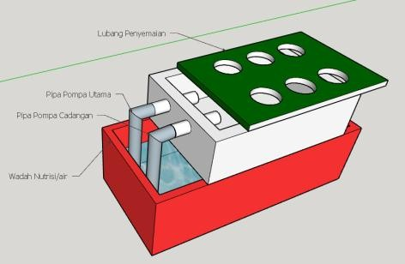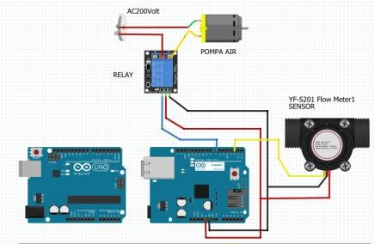

**Rangkaian Elektronika Pendukung**

Pada penggunaan *Ethernet Shield* digunakan ISP yang di pancarkandari router Huawei 3In1. Router tersebut bertindak sebagai receiver data internet dan membagi IP melalui router internal yang terdapat dalam modem Huawei. Akses internet tersebut dibutuhkan untuk mendapatkan sinkronisasi data dengan server BLYNK. Bentuk koneksi ditunjukkan seperti pada Gambar 2, yaitu router-modem Huawei. Aliran data yang dipancarkan melalui Ethernet Huawei diteruskan pada *Ethernet Shield*. Kedua sistem akan saling merespon dan membentuk client-server. Pada modem Huawei ditambahkan setting DHCP untuk dapat memberikan IP pada sistem Ethernet. Ethernet tersebut menggunakan jalur SPI untuk berkomunikasi dengan Arduino[5]. Arduino memiliki SPI pada jalur data SCK, MISO dan MOSI. Reset digunakan sebagai penghapus data dari buffer komunikasi data SPI. Data yang terkirim akan mendapatkan IP dan diteruskan untuk terkoneksi dengan server *BLYNK*[6]. IP yang didapatkan dari perangkat modem adalah 192.168.43.3, serta 192.168.43.1 dari smartphone yang digunakan , dan 192.168.43.2 dari perangkat *Ethernet Shield* data tersebut diambil dari sistem serial yang mengidentifikasi data IP dari perangkat yang terkoneksi. Perangkat yang terkoneksi adalah satu buah modem-huawei dan smartphone sebagai wifi. Profider yang digunakan adalah profider-tri[7].

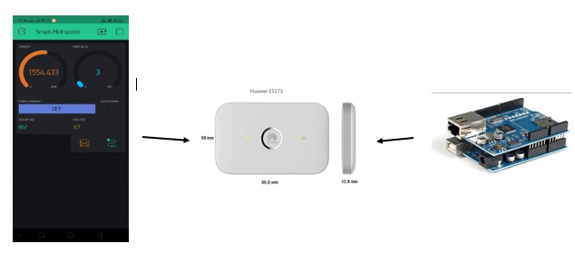

**Gambar 2.** Susunan Topologi Perangkat dengan ip masing – masing 192.168.43.1 untuk server BLYNK, 192.168.43.3 untuk modem, dan 192.168.43.2 untuk perangkat Ethernet Shield

**HASIL DAN PEMBAHASAN**

**Hasil Pengujian Sensor Debit Air**

Sensor debit air memiliki sistem encoder magnetik yang terhubung dengan system mekanik.Ketika terdapat aliran, maka sistem encoder akanmeng hitung besar putaran mekanik rotasi per menit. Sistem rotari tersebut nantinya akan dilakukan kalibrasi terhadap sistem aliran air. Pada proses kalibrasi, kalibrasi sistem dilakukan pengisian pada sebuah wadah terukur. Wadah terukur tersebut digunakan botol air mineral 600ml. Pengisian dilakukan dengan mencatat detik yang terukur. Ketika detik mencatat, maka dapat diketahui apakah benar satuan debit tersebut. Dari hasil kalibrasi aliran air, didapatkan pola aliran debit yaitu 85 mL per detik dengan pompa utama tersebut. Hasil pengukuran didapatkan pola data seperti pada tabel 1, dalam tabel tersebut digunakan sepuluh kali pengukuran uji coba.

**Tabel 1.** Kalibrasi sensor debit air

|  |  |  |  |
| --- | --- | --- | --- |
| No | Volume Air (mL) | Waktu (s) | Debit (mL/s) |
| 1 | 600 | 7.3 | 82 |
| 2 | 600 | 6.8 | 88 |
| 3 | 600 | 7.1 | 84 |
| 4 | 600 | 7.2 | 83 |
| 5 | 600 | 7.0 | 86 |
| 6 | 600 | 7.1 | 85 |
| 7 | 600 | 7.1 | 85 |
| 8 | 600 | 7.1 | 85 |
| 9 | 600 | 6.8 | 88 |
| 10 | 600 | 7.4 | 81 |
|  | Rata – rata Debit |  | 84.7 |

Keterangan: Debit (mL/sekon) Volume (mL) Waktu (sekon)

Persamaan debit didapatkan dengan persamaan 1, yang mana debit dinyatakan dalam satuan volume per waktu.

Volume (ml)

Debit = --------------- ……..(1)

Waktu (s)

Dari perhitungan tersebut dapat diketahui bahwa didapatkan rata-rata debit air yang mengalir oleh pompa utama adalah 84.7 mL/detik. Ketika tidak ada aliran didapatkan data berupa angka debit nol. Data debit air tersebut dikirim pada server Blynk. Pengiriman dan tampilan ditunjukkan seperti pada Gambar 3, yaitu gauge debit air.

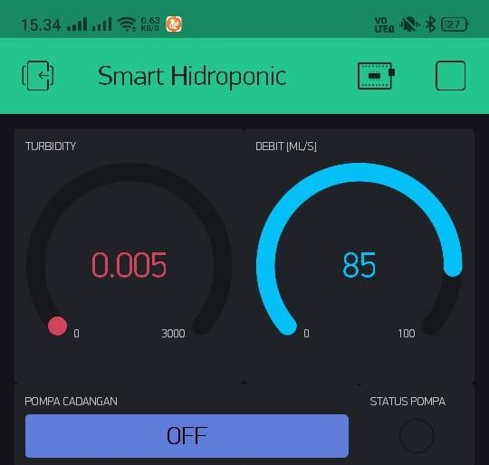

**Gambar 3.** Debit air dalam BLYNK

**Hasil Pengujian Relay Pensaklaran**

Pensaklaran untuk menyalakan pompa air digunakan jenis relay 220 volt. Ketika Arduino memberikan data sinyal, maka relay akan aktif. Proses aktivasi relay digunakan logika HIGH- LOW. Logika LOW relay akan hidup, dan ketika diberikan logika HIGH relay akan mati. Relay tersebut bekerja dengan prinsip aktif-Low. Relay dilakukan pengujian untuk melihat apakah sistem kendali ON-OFF dapat berjalan dengan baik pada jala PLN 220 volt. Dalam pengujian sebanyak 20 kali. Hal ini disebabkan adanya EMF atau riskan akibat adanya beban induktif. Beban induktif timbul ketika diberikan detak atau sinyal kotak On-Off pada sebuah lilitan. Pompa air memiliki lilitan dan ketika dilakukan pensaklaran dalam orde detik terdapat riakan sinyal. Riakan tersebut akan menghasilkan noise, yang mana akan menganggu sistem kerja piranti digital. Pada Tabel 2, terlihat adanya ketidak berhasilan ketika dilakukan signal OFF-ON-OFF-ON dengan interval 1detik. Pola perubahan sinyal yang relative cepat, menghasilkan respon tanggap dinamis yang mana akan menganggu kinerja sistem digital.

Tabel 2. Pengujian Sinyal Trigger Relay 220 volt

|  |  |  |  |  |
| --- | --- | --- | --- | --- |
| No | Sinyal Kendali | Jedah Sinyal (ms) | Status Pompa | Justifikasi |
| 1 | OFF-ON-OFF-ON | 500 | ON | Benar |
| 2 | OFF-ON-OFF-ON | 500 | OFF | Salah |
| 3 | OFF-ON-OFF-ON | 500 | ON | Benar |
| 4 | OFF-ON-OFF-ON | 500 | OFF | Salah |
| 5 | OFF-ON-OFF-ON | 500 | OFF | Salah |
| 6 | OFF-ON-OFF-ON | 800 | ON | Benar |
| 7 | OFF-ON-OFF-ON | 800 | OFF | Salah |
| 8 | OFF-ON-OFF-ON | 800 | OFF | Salah |
| 9 | OFF-ON-OFF-ON | 800 | ON | Benar |
| 10 | OFF-ON-OFF-ON | 800 | OFF | Salah |
|  |  | % Benar |  | 60 |

Keterangan: Jedah Sinyal (ms)

Pengujian berikutnya adalah dengan pemberian sinyal jedah adalah 2000 mS. Pemberian variasi jedah waktu tunggu, bertujuan untuk melihat apakah respon dari beban induktif motor 220 volt akan mengakibatkan derau (*noise*). Pada hasil pengujian, pemberian waktu jedah yang tinggi, menyebabkan derau berkurang. Hal ini ditunjukkan seperti pada Tabel 3, yang muncul adalah justifikasi sinyal benar. Justifikasi benar dan salah dilihat dari kondisi akhir sistem pensaklaran, ketika hasil akhir ON dan pompa menyala, maka dijustifikasi benar.

Tabel 3. Pengujian Sinyal Trigger Relay 220 volt

|  |  |  |  |  |
| --- | --- | --- | --- | --- |
| No | Sinyal Kendali | Jedah Sinyal (ms) | Status Pompa | Justifikasi |
| 1 | OFF-ON-OFF-ON | 2000 | ON | Benar |
| 2 | OFF-ON-OFF-ON | 2000 | ON | Benar |
| 3 | OFF-ON-OFF-ON | 2000 | ON | Benar |
| 4 | OFF-ON-OFF-ON | 2000 | ON | Benar |
| 5 | OFF-ON-OFF-ON | 2000 | ON | Benar |
| 6 | OFF-ON-OFF-ON | 2000 | ON | Benar |
| 7 | OFF-ON-OFF-ON | 2000 | ON | Salah |
| 8 | OFF-ON-OFF-ON | 2000 | ON | Benar |
| 9 | OFF-ON-OFF-ON | 2000 | ON | Benar |
| 10 | OFF-ON-OFF-ON | 2000 | ON | Benar |
|  |  | % Benar |  | 100 |

Dari hasil pengujian kedua yaitu tabel 3, didapatkan tingkat kebenaran atau akurasi yang cukup tinggi. Proses kendali OFF-ON-OFF-ON harusnya berakhir dengan kondisi ON. Ketika detak tersebut bermasalah, maka sistem Arduino akan terpengaruh dan sinyal luaran akan kacau atau tak terkendali. Pada interval yang cukup lama, didapatkan noise berkurang. Pada sistem pendaklaran relay dalam penelitian digunakan detik interval aman yaitu 2-3 detik jedah.

**Hasil Pengujian Koneksi Blynk**

Pengujian koneksi pada BLYNK digunakan indikator yang terdapat pada UI-Blynk. Pada UI akan terdeteksi apabila terdapat kehilangan koneksi. Pada pengujian dilakukan sepuluh kali pengujian data, dan didapatkan 100% data terkoneksi. Ketika data terhubung pada server blnyk akan didapatkan notifikasi serial COM seperti terlihat pada Gambar 4, dalam gambar tersebut terdapat tulisan BLNYK yang terangkai dalam symbol Serial dan terdapat IP yang tercatat dalam sistem jaringan. Ketika koneksi terputus dapat disebabkan oleh permasalahan jaringan, data seluler dan konfigurasi SSID-Password, sehingga perlu diperhatikan saat pengaturan singkronisasi sistem Client-server pemrograman Wiznet Arduino. Pada pengaturan awal sistem Ethernet shield, buat sistem Akses Point dengan IP statis 192.168.1.10. Alamat ini digunakan ketika proses awal terkoneksi dengan server BLNYK. Ketika sistem webserver BLYNK mengidentifikasi sistem dengan benar, maka IP harus diubah dengan memberikan IP-Publik. Pemrograman Arduino akan memberikan perintah untuk mengubah bentuk pola pemancaran dari AP menjadi *client*.

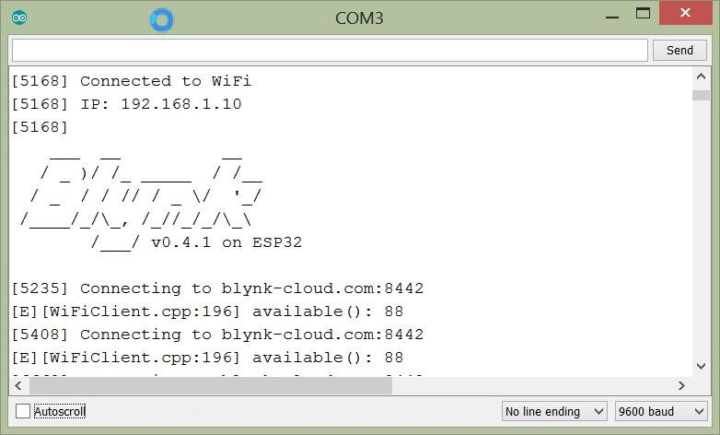

**Gambar 4.** Tampilan data Serial ketika BLYNK terhubung

**KESIMPULAN**

Integrasi sensor debit air YFS501 dapat dilakukan dengan baik dan memperoleh hasil kalibrasi debit air pompa sebesar 85ml/detik; Pengaturan wiznet W5200 dapat dilakukan dengan baik untuk bisa terkoneksi dengan server BLYNK, hasil persen terkoneksi adalah 100% dengan pengukuran lama 5-50 menit.; Singkronisasi Arduino Ethernet Shield dengan server BLYNK dapat dilakukan dengan baik, hal ini terlihat data dapat berjalan sesuai dengan kendali dan tingkat kebenaran 100 %.

**DAFTAR PUSTAKA**

[1] Dzikriansyah, Fachriel Fadhilah , Rida Hudaya dan Cucun Wida Nurhaeti,”Sistem Kendali Berbasis PID untuk Nutrisi Tanaman Hidroponik”, Industrial Research Workshop and National Seminar Politeknik Negeri Bandung July 26-27, 2017.

[2] Dzikriansyah, Fachriel Fadhilah.2017."Sistem Kendali Berbasis PID untuk Nutrisi Tanaman Hidroponik", Industrial Research Workshop and National Seminar Politeknik Negeri Bandung July 26-27, 2017.

[3] Mirza, Priyadi .2017. “Perancangan Sistem Kendali Suhu Dan Kelembaban Pada Rumah Tanaman Untuk Tanaman Hidroponik Dengan Menggunakan Metode Fuzzy Logic”, Undergraduated thesis, Universitas Bengkulu.

[4] Kadir, Abdul. 2018. “Arduino Dan Sensor, Tuntunan Praktis Mempelajari Penggunaan Sensor Untuk Aneka Proyek Elektronika Berbasis Arduino”, andi publisher.ISBN: 978-979-29-6670-1

[5] Kadir, Abdul. 2015.”From Zero To A Pro : Arduino”, andi publisher: Yogyakarta. ISBN: 978-979-29-5118-9

[6] Bejo, Agus. 2008. CVAVR “Pemrograman menggunakan bahasa C”,. Graha Ilmi : Yogyakarta Datasheet ESP8266. Document Introduces The Specifications of ESP8266EX. 2019 Espressif Inc. Datasheet CH340. USB to serial chip CH340. u[rl:http://wch.cn](http://wch.cn)

[7] Reference Guide .2018. <url:https://Blynk.io>-, 2019. ”Budidaya Tanaman Hidroponik”, url:https://budidayakita.com/tanaman-hidroponik/ References study.2017. <https://sumeks.com> -, 2018. Tanaman Hidroponik.url:https://tanamanku.com/tanaman-hidroponik/